Экологический проект тема «Лук - здоровью друг»
Вторая младшая группа «Сказочная страна»
Тип проекта: познавательный.
Вид проекта: групповой, исследовательский.
Участники проекта: дети II младшей группы, воспитатель группы, родители.
Социальная значимость проекта: приобщение детей к работе по выращиванию вместе с взрослыми лука на подоконнике в зимнее время, развивать целеустремленность, наблюдательность, воспитание интереса к миру растений.
Цель проекта: формирование основ исследовательской и трудовой деятельности у младших дошкольников в процессе посадки лука и наблюдения за его ростом.
Задачи:
- расширять представления детей об условиях, необходимых для роста и развития растения (земля, влага, тепло, свет);
- формировать представления детей о здоровом образе жизни, значимости употребления зеленого лука в пищу для здоровья человека.
- развивать познавательный интерес, любознательность.
- учить наблюдать, делать выводы.
- воспитывать желание производить трудовые действия;
- формировать чувство ответственности при уходе за огородными растениями (вовремя полить, взрыхлить почву);
- воспитывать у детей умение приобретать опыт исследовательской деятельности.
Выполнение проекта:
Проект реализуется в три этапа – подготовительный, основной, заключительный.
Основные мероприятия проекта:
• Исследовательская и практическая деятельность детей по изучению особенностей выращивания лука.
• Презентация проекта «Лук – здоровью друг».
Продолжительность проекта: краткосрочный 1 неделя.
Актуальность проекта:
Дети младшего дошкольного возраста не имеют представления о растениях, о необходимых условиях для их роста. Поэтому можно показать детям на примере лука важность всех факторов, способствующих нормальному росту и развитию растений; необходимость ежедневного ухода за посадками лука, и показать значимость его употребления в пищу для здоровья человека.
Мотив:
В дошкольном возрасте экспериментирование является одним из важных видов деятельности, а в первые три года – практически единственным способом познания мира. Дети очень любят экспериментировать. Это объясняется тем, что им присуще наглядно-действенное мышление.
Проблемы:
Как можно вырастить зелёный лук?
Чем может быть полезен лук?
Что можно делать с луком?
Интеграция образовательных областей в реализации проекта: познавательное развитие, речевое развитие, художественно-эстетическое развитие.
Предварительная работа:
Рассматривание иллюстраций лука и других овощей, чтение стихотворений о луке, загадывание загадок, пословиц, настольные игры.
Этапы проекта:
I. Этап подготовительный, теоретический:
Подбор иллюстраций, физминутки, стихотворений, пословиц, загадок о луке. Беседа о пользе лука. Сказки-притчи о пользе лука. Привлечение родителей к организации и реализации проекта (подготовка земли, луковиц для посадки).
II. Этап практический:
Посадка лука разными способами (в воду, в землю, наблюдение за ростом лука в группе).
Лепка луковиц, рисование красками, раскрашивание восковыми мелками.
III. Этап заключительный:
Сбор урожая, дегустация лука.
Оформление коллективной работы «Витамины для ребят», презентация проекта «Лук – здоровью друг»
Предполагаемый результат:
1. Дети проявляют коммуникативные навыки общения в совместном труде;
2. Повышение уровня мотивации к совместной деятельности;
3. Получение первого опыта посадки луковиц и ухода и наблюдения за ними;
4. Формирование элементарных навыков исследовательской деятельности;
Реализация проекта:
Подготовительный этап для детей:
Понедельник:
1. Игровая ситуация «Кукла заболела»
2. Беседа с доктором Айболитом о витаминах
3. Чтение сказки – притчи о пользе лука «Луковая семья»
4. Рассматривание иллюстраций (поэтапный рост луковицы)
5. Обследование луковицы (цвет, форма, запах)
Вторник:
1. Беседа: «Для чего мы кушаем лучок?»
2. Отгадывание загадок о луке
3. Чтение стихотворений «Тетушка Ау», «Луковое счастье», «Лук».
4. Физминутка про лучок
5. Дидактическая игра «Во саду в огороде…»
Среда:
1. Заучивание пословиц о луке
2. НОД по творческой деятельности: лепка «Лучок»
Задачи: формировать знания о цвете, форме луковицы и её листьев; формировать умение скатывать шарик, раскатывать «палочки», соединять детали друг с другом.
3. Чтение стихотворений о лучке Е. Попова, Е. Груданов, И. Ефремов
4. Подвижная игра «Съедобное – несъедобное"
Четверг:
1. Чтение сказки – притчи о пользе лука «Три брата луковки»
2. Рассматривание иллюстраций о пользе лука
3. Дидактическая игра: «Огород круглый год»
4. Чтение стихотворений Е. Борисова, А. Тесленко, Л. Генералова - развивать связную речь, обогащать словарь детей.
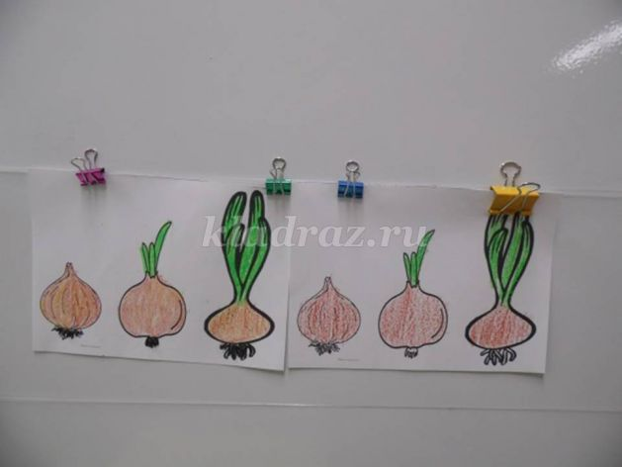
Пятница:
1. Беседа: «Польза лука для человека»
2. НОД по творческой деятельности: рисование
«Лук – здоровью друг»
Задачи: формировать умение рисовать луковицу красками, восковыми мелкам.
4. Отгадывание загадок о лучке
Подготовительный этап для воспитателей:
1. Разработка стратегии реализации проекта.
2. Подбор материала по теме «Лук. Свойства лука. Стихи, поговорки про лук».
3. Составление плана, определение целей и задач проектной деятельности.
Подготовительный этап для родителей:
1. Подготовка земли, луковиц для посадки
Практический этап:
1. НОД по трудовой деятельности «Посадим лук».
Задачи: формировать умение детей сажать лук; расширять представления детей об условиях, необходимых для роста и развития растения (земля, влага, тепло, свет)
2. Беседы и наблюдение за ростом лука.
Задачи: формировать чувство ответственности при уходе за огородными растениями: вовремя полить, взрыхлить почву; учить наблюдать делать выводы; воспитывать желание производить трудовые действия в самостоятельной игровой деятельности.
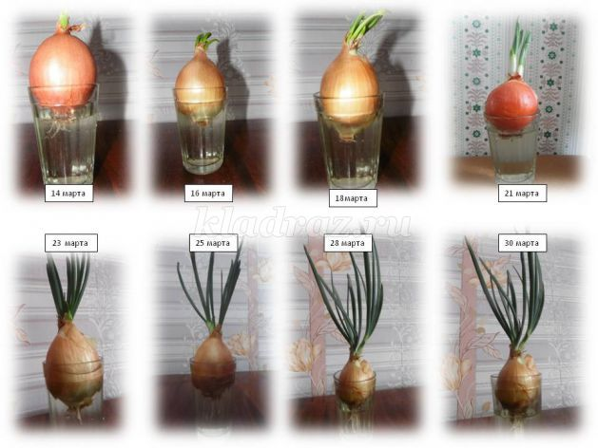
Заключительный этап:
1. Сбор урожая, дегустация лука
2. Оформление коллективной работы «Витамины для ребят »
3. Создание презентации проекта «Лук – здоровью друг »
4. Защита проекта

